ISKANJE SLIK

Iskanje s slikami po iskalniku Google je časovno zelo hiter, omogoča pa nam tudi opis slike, kot možnost se na pokaže tudi povezava na podobne slike. Kako je z orodjem Multicolor? PREVERIMO!

Ali lahko z uporabo iskanja slik v Google slike (https://www.google.si/imghp?hl=sl) ugotovite, kje je bila posneta spodnja slika? In kako je ime igralcu na spodnji sliki? Kakšen je bil vaš postopek iskanja?

Ime in priimek igralca:______________________
Dogodek:______________________

Predstavljajte si, da želite nekomu pokazati, kako izgleda:
- bananina lupina
- znak Coca Cole

Poiščite vsaj eno sliko na vsako izmed tem z orodji
- Google http://www.google.si/imghp?hl=sl&tab=wi
- Multicolr Search Lab brez tagov – iščete le po barvi http://labs.tineye.com/multicolr/
- Multicolr s tagi – iščete po barvi in ključnih besedah (tag) http://labs.tineye.com/multicolr/

Če posamezno iskanje traja več kot 3 minute, prenehajte z iskanjem in to ustrezno zabeležite.

Ocenite trajanje posameznega iskanja. Čas iskanja komentiraj!

 | Banana | Coca Cola
Google
Multicolr brez tagov
Multicolr s tagi

Primer:
Želim prikazati kako izgleda šolska torba:

 | Šolska torba
Google | 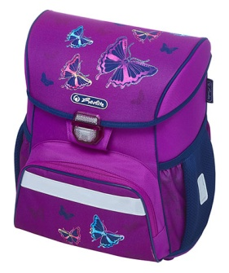  5 sekund
Multicolr s tagi | 1 minuta
Multicolr brez tagov | -  Trajalo več kot 3 minute

KOMENTAR: Iskanje slik je bilo lažje in hitrejše z iskalnikom Google. Orodje Multicolor omogoča deleže barv in ključne besede (tags). Slednje vplivajo na čas iskanja. Brez ključnih besed je ustrezno sliko težko najti…..

S pomočjo Google slike poskušaje najti original spodnje slike in zabeležite, če vam je uspelo. Nato si pomagajte z orodjem Tineye https://www.tineye.com/. Kaj ugotovite?
Odgovorite na spodnja vprašanja.

Ali lahko z iskanjem samo s sliko ugotovite:
- Kako se imenuje originalna slika?
- Kdaj je bila ustvarjena?
- S kakšno tehniko je bila ustvarjena?
- Kje si lahko ogledamo fizično sliko?

